**Мастер-класс по теме:**

**«Формы и приёмы**

**безотметочного оценивания в начальной школе»**

Добрый день! Сегодня я предлагаю вам отправиться в путешествие по стране Безотметочного оценивания, в ходе которого нашей задачей станет составление путеводителя для учителя начальных классов.

Безотметочное оценивание - это бесконечный поток обратной связи учителя с учащимися и внесение корректив в деятельность учителя и учеников с целью улучшения процесса обучения.

При планировании безотметочного обучения необходимо помнить о нескольких важных моментах. Во-первых, цель урока и ожидаемый результат должен быть напрямую связан с формирующим оцениванием на уроке. Во-вторых, приемы должны быть разнообразными по форме, отвечать возрастным особенностям учащихся и быть различными по типам восприятия информации.

В процессе нашего путешествия я познакомлю вас с некоторыми формами и приемами безотметочного оценивания на уроках в начальной школе.

Каковы же формы проведения безотметочного оценивания?

\***индивидуальная работа** *(прикрепляется значок)*

Для реализации безотметочного оценивания в индивидуальной работе учителю необходимо систематически наблюдать за деятельностью обучающегося и фиксировать промежуточные результаты. При фиксировании результатов следует обращать внимание как на положительные стороны, так и недостатки работ обучающегося.

\***в парах** *(прикрепляется значок)*



Парная работа является одной из эффективных форм безотметочного оценивания. Оцениваться учителем может общая работа в паре, работа пар друг с другом и работа внутри пары. При таком взаимодействии активнее проявляются саморегулируемое поведение, рефлексия и взаимопомощь вне зависимости от уровня подготовленности обучающихся.

При организации и планировании безотметочного оценивания в парной работе необходимо, чтобы обучающиеся понимали, что они несут равную ответственность за выполнение задания и его результат. Поэтому важно научить их согласовывать свои действия и взаимодействовать друг с другом, обмениваться мнениями и давать конструктивную обратную связь.

**\*в группах** *(прикрепляется значок)*

При формирующем оценивании учитель может организовать работу в группах как эффективный способ оценивания определенных навыков. Обучающиеся заранее должны быть ознакомлены с критериями оценивания. Во время групповой работы учитель наблюдает и слушает обсуждения обучающихся в каждой группе: некоторые обучающиеся смогут быстро продемонстрировать достижение цели обучения в соответствии с критериями оценивания. Учителю необходимо записать имена этих обучающихся. Далее учителю необходимо наблюдать и задавать вопросы обучающимся, которым необходима дополнительная поддержка, например:

*- Что Вы думаете об этом?*

*- Можете ли Вы мне пояснить, что в вашей группе обсуждалось?*

**\*в группах сменного состава** (прикрепляется значок)



Здесь учащиеся становятся не только участниками, но и авторами своего оценивания. Данный прием позволяет за короткое время провести оценивание и получить обратную связь от одноклассников и учителя.

Учитель должен помнить, что никакому оцениванию не подлежат:

*темп работы ученика;

*личностные качества школьников;

*своеобразие их психических процессов.

(появляются запрещающие знаки)

  

Психические процессы

**Темп**

Личностные

качества

Итак, отправляемся по пути приемов, используемых при оценивании учебных достижений младших школьников в условиях безотметочного обучения.

*(в процессе беседы прикрепляют условные обозначения, делаются необходимые записи)*

**1. «Волшебные линеечки»**

Этот приём эффективно применяется на самом первом этапе формирования контрольно-оценочной самостоятельности, т.е. в 1 – 2 классах. Дети учатся оценивать себя и работу товарища по какому-то одному критерию.

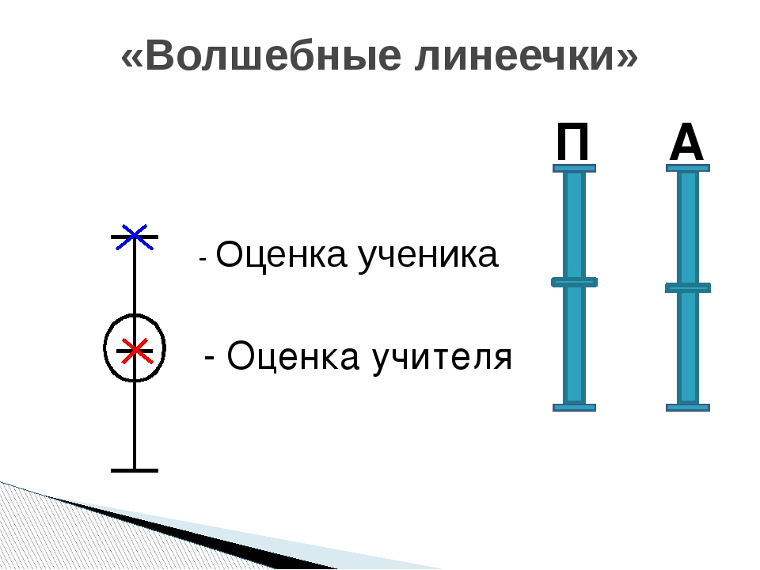

**2. «Дорожка успеха»**

Эффективность данного приема можно проследить на обобщающем уроке, уроках повторения и закрепления знаний.

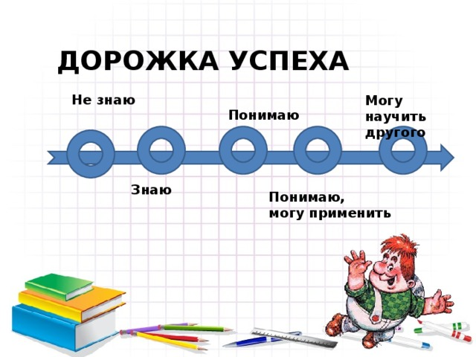

**3. «Лесенка успеха»**

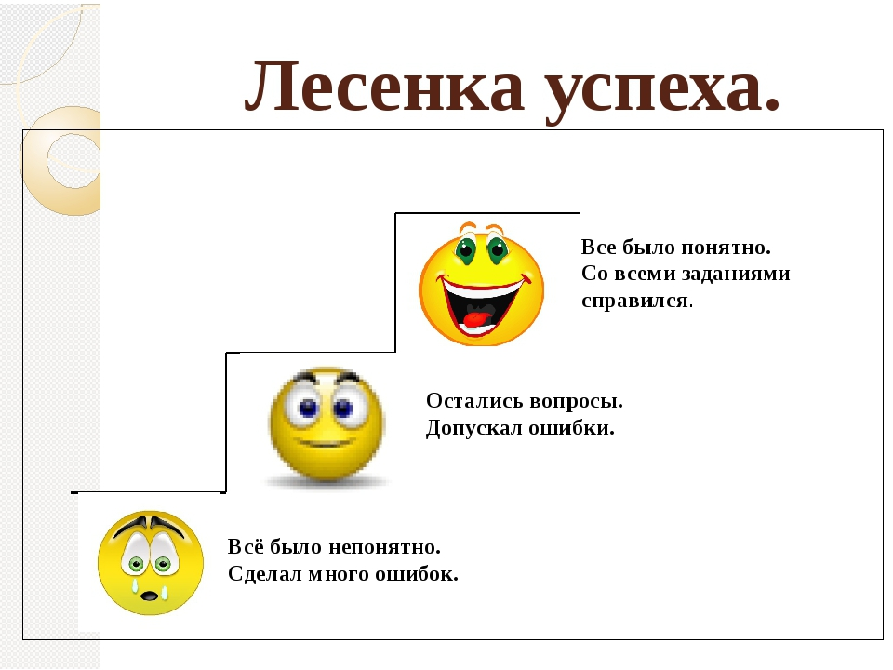

Обучающийся самостоятельно определяет, на какой ступеньке он находится при изучении учебного материала.

**4. «Светофор»**

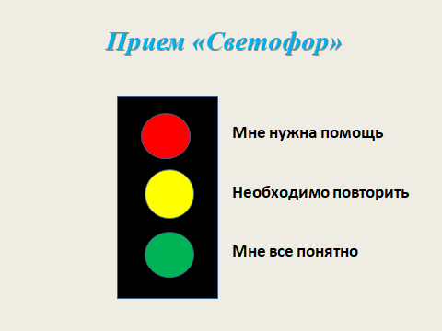

У детей 3 карточки тех же цветов. Отвечая на вопросы учителя, получив задание, дети оценивают свои возможности и поднимают красную, желтую или зеленую карточку, сообщая о том, насколько им по силам предложенная задача.

**5. «Дерево успеха»**

Обучающийся с помощью разноцветных листьев определяет уровень усвоения учебного материала.

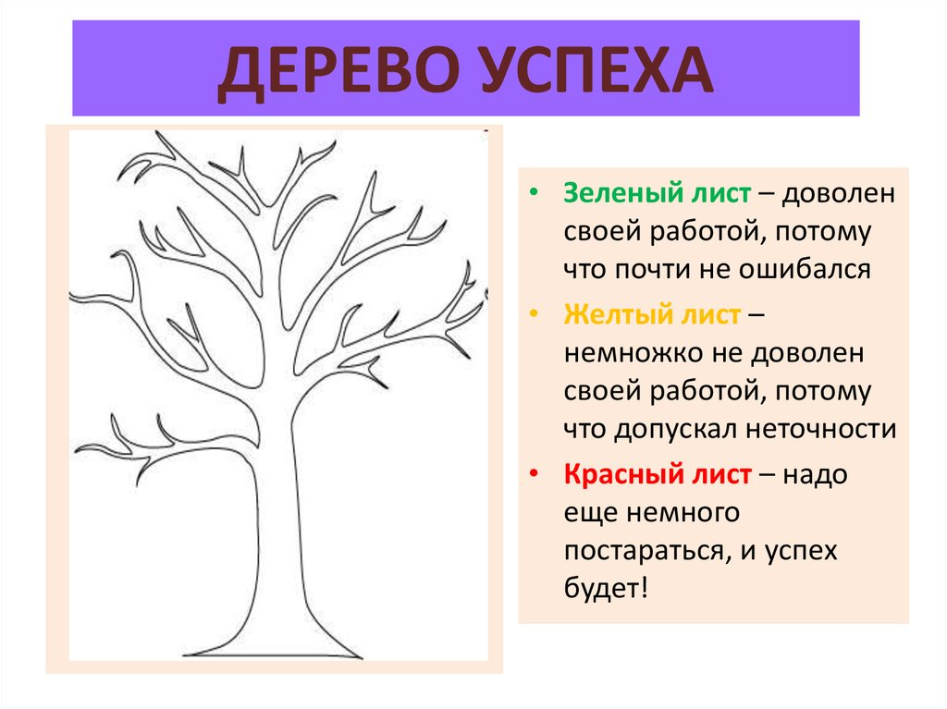

**6. «Знаковая символика»**

При самопроверке и взаимопроверке выполненного задания учитель предлагает учащимся использовать знаковые символы:

+ помечает правильно выполненное задание.

- неправильно выполненное задание.

? -если требуется помощь.

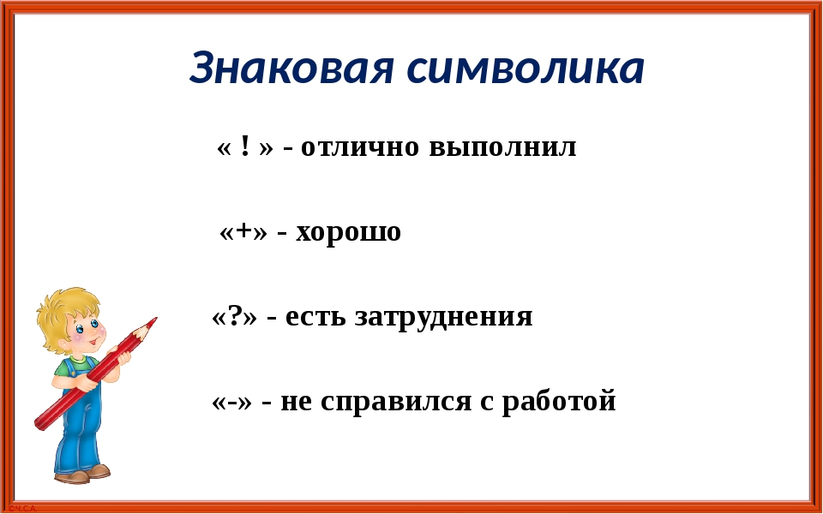

**7. «Солнышко»**

Перед уроком детям выдается карточка в форме круга, в центре которой нарисовано солнышко без лучиков. Учитель предлагает учащимся дорисовывать в течение всего урока по желанию по 3 лучика солнышку, если при выполнении задания не испытывал затруднений, настроение было хорошим. (При подготовке к уроку учитель должен так спланировать изучаемый материал, чтобы «ситуация успеха» была у каждого ученика.)

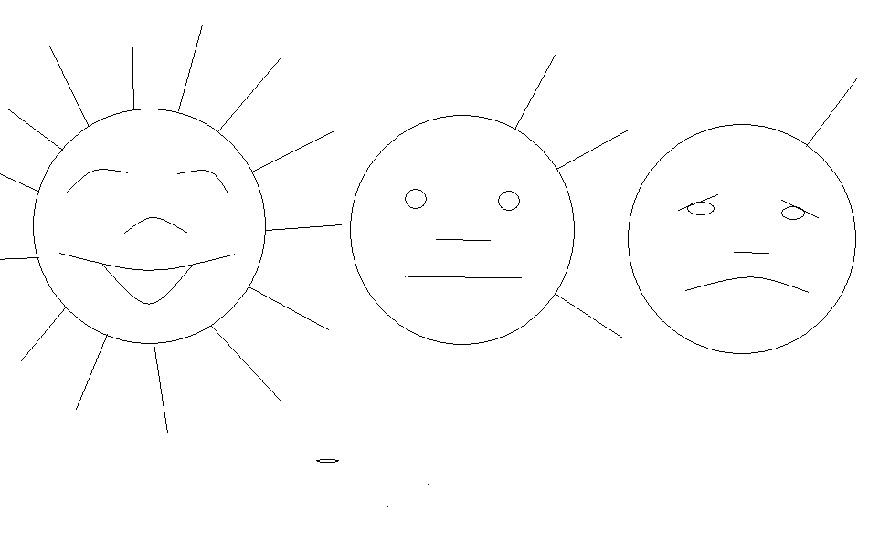

**8. «Цветные поля»**

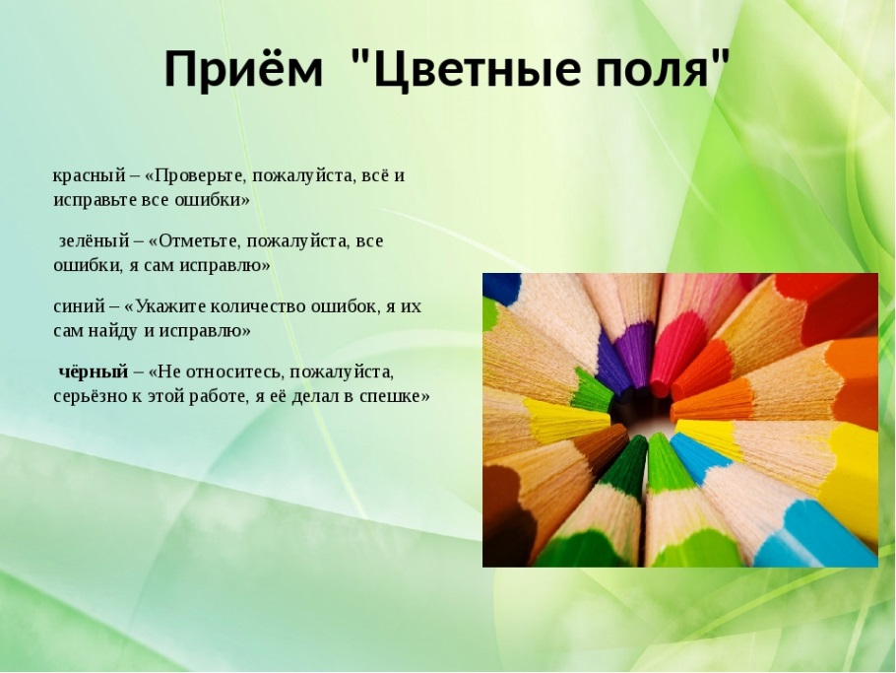

В процессе выполнения письменной работы ученик с учителем договариваются о том, что будут выделять одним цветом то, в чем уверены, а другим — то, в чем не уверены. Прием работает на устранение проблемы отсутствия проверки обучающимися того, что они делают, Во время такой «разметки» письменной работы школьник начинает осознанно включаться в процесс самоконтроля и самооценки.

**9. «Зажги огонек»**

Правильно выполненное задание дети отмечают точкой зеленого цвета, если при выполнении допущено 1 – 2 ошибки – желтого цвета, 3 и более – красного цвета. При подведении итога урока наглядно видно как усвоен материал. Целесообразно использовать на уроках повторения и закрепления знаний.

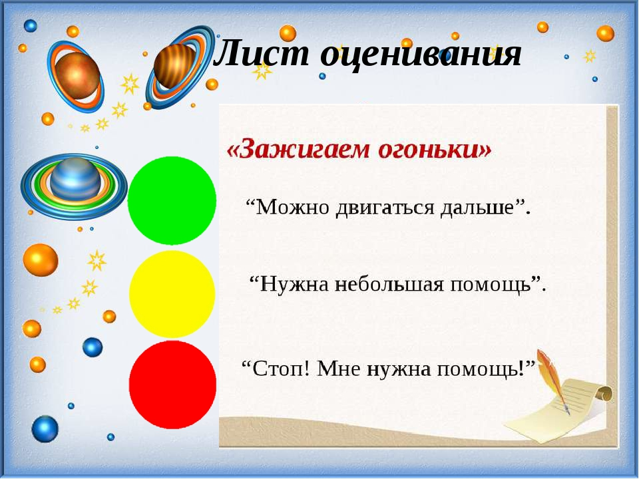

Мы составили с вами путеводитель по стране Безотметочного обучения. Данные в нем приемы оценивания помогают увидеть учителю и учащимся начальной школы, на каком этапе они сейчас находятся, получить обратную связь от одноклассников и учителя. Эти приемы универсальны и эффективны на любом этапе урока.

Безотм

**Безотметочное оценивание**

  

**темп**

**психические процессы**

**личностные качества**





**Индивидуальная**

**работа**



**В группах**

**В группах сменного состава**







**В парах**











